КРЫМСКАЯ ГЕМОРРАГИЧЕСКАЯ ЛИХОРАДКА — опасная для жизни людей инфекционная болезнь, сезонные проявления которой май - сентябрь.

КРЫМСКАЯ ГЕМОРРАГИЧЕСКАЯ ЛИХОРАДКА - природно-очаговая инфекция. Это значит, что вирус - возбудитель болезни может сохраняться в природных условиях в клещах. Клещи обитают в основном на целинных (невспахиваемых) участках (балки, овраги, лес, лесопосадки и др.), где могут нападать на человека. Естественным прокормителем клещей являются дикие, домашние животные (коровы, козы, овцы, лошади, зайцы, грызуны).

Особенно опасно для жизни человека - снятие клещей с коров и других животных и их раздавливание руками.
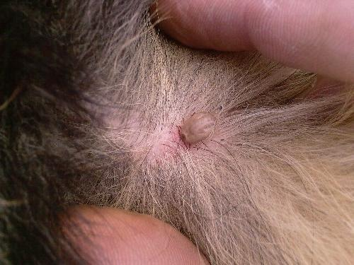

Заразиться человек может при присасывании на тело зараженного клеща, при раздавливании клещей и попадании содержимого и крови на слизистые рта, глаз, ссадины на руках, что может случиться при стрижке овец, убое и разделке заклещевленного крупного и мелкого рогатого скота.

Заражение людей через укус клеща может произойти при пребывании людей в поле, на сенокосе, уходе за животными, при отдыхе на природе, в посадках, особенно, где имеются гнезда грачей. На этих птицах и других (вороны, сороки) могут быть также клещи.

Источником заражения может быть заяц-русак, чья шкура используется для приготовления меховых изделий (шапок и др.), еж ушастый, которого могут дети принести в домашний «живой уголок». Клещи могут переползать на человека с заклещевленных домашних животных в т.ч. с собак вернувшихся с мест обитания клещей.

Для профилактики заболевания при выходе в места, где есть клещи, необходимо, чтобы все доступные для попадания клеща части тела были закрыты: брюки должны быть заправлены в носки, рубашка должна быть с длинными рукавами с плотно прилегающими манжетами, желательно носить головной убор. Необходимо пользоваться репеллентами (отпугивающие клещей средства) с соблюдением мер предосторожности. Репелленты лучше наносить на одежду пропитывая обшлаги брюк, манжетов (ДЭТА , Аутан, БИБАН).

Необходимо заниматься периодическим, через каждые 10-15 мин., самоосмотром и взаимоосмотром (осмотр друг друга) и проводить тщательный заключительный осмотр по возвращении с мест возможного нападения клещей. Не следует приносить букеты лесных, полевых растений домой, т.к. таким образом клещи доставляются в жилища.
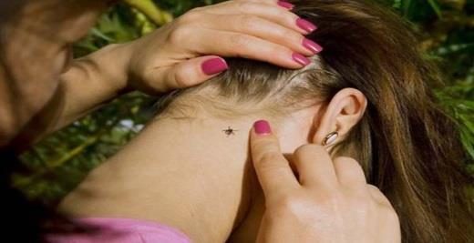

При обнаружении на теле присосавшегося клеща необходимо обратиться сразу же в медицинское учреждение. Самостоятельно снимать клеща нежелательно, ввиду того, что часть его (хоботок) может остаться в теле. Или осторожно снимать клещей в медицинских перчатках путем поворота клеща направо, налево, а затем вытащить его.

Клещей снятых с животных в т.ч. собак сбрасывать не на пол, а обязательно в баночку с мыльным раствором или керосином.

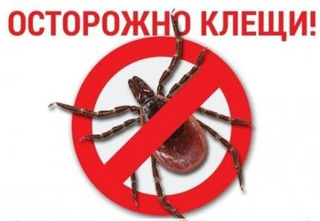

Памятка по профилактике КГЛ

1. Крымская геморрагическая лихорадка является инфекционным заболеванием и относится к особо опасным инфекциям.

- Заражение происходит при снятии и раздавливании клещей незащищенными руками или через инфицированную кровь больного при медицинских манипуляциях.

- Нападение клещей на человека происходит в природных биотопах, парках, скверах, во время туристических походов, охоты, а также при уходе за сельскохозяйственными животными. Активность клещей наблюдается с марта по октябрь.

- При посещении природных биотопов, уходе за сельскохозяйственными животными, необходимо соблюдать следующие правила: одежда должна быть плотная, рубашка заправлена в брюки, а ее рукава должны плотно прилегать к руке, штанины брюк - заправлены в носки. Рекомендуется каждые 10-20 минут проводить осмотр одежды на наличие клещей.

- Наиболее эффективным средством защиты от клещей является применение репеллентов: «Пикник-Антиклещ», «Москитол Антиклещ», «Рефтамид таежный».

При использовании аэрозольных репеллентов необходимо соблюдать

инструкцию по применению, а так же ряд требований:

- препарат используется только для верхней одежды;

- обрабатывать следует только снятую одежду на открытом воздухе в защищенном от ветра месте с расстояния 20 – 25 см от нее, держа баллон на вытянутой руке;

- одежда просушивается и надевается на нижнее белье;

- обработка одежды проводится только взрослыми;

- обработанная одежда хранится в полиэтиленовом мешке;

- повторная обработка проводится по мере необходимости, и после стирки;

- недопустимо наносить средство на одетого человека!

- Наряду с вышеперечисленными средствами возможно применение репеллентных средств не убивающих, но отпугивающих значительное количество клещей: «Бибан», «Аутан», «Офф! Экстрим», ДЭФИ-Тайга» и др.

- При обнаружении клеща на теле необходимо СРОЧНО обратиться в лечебное

учреждение для его удаления. ЗАПРЕЩАЕТСЯ снимать и ДАВИТЬ клещей незащищенными руками.

